
家の光レシピ

夏野菜ナムルのせビビンバ

～ 野菜も肉も一皿で！ピリ辛で食欲をそそる ～
＜調理＞●渡辺あきこ 『家の光』２０２５年６月号「家の光料理カード」掲載

材料(２人分)
作り方

温かいご飯･････････････３００ｇ
牛ひき肉･････････････････８０ｇ
しょうゆ･････････････小さじ２
砂糖・ゴマ油・白すりゴマ
･･･････････････････各小さじ１
おろしニンニク
･････････････････小さじ１／２
ピーマン･･･････････２個(７０ｇ)
ナス･･･････････････１本(８０ｇ)
ゴマ油･･･････････････小さじ１
白すりゴマ･･･････小さじ１／２
塩･･･････････････････････少々
ゴマ油・しょうゆ・白すりゴマ
･･･････････････各小さじ１／２
キュウリ･･･････････････１／２本
ゴマ油 塩 コチュジャン
➊フライパンに牛ひき肉とＡを入れて混ぜ、中火にかけてほぐしながら炒める。
➋ピーマンは千切りにしてさっとゆで、ざるに上げて冷ましＢを混ぜる。ナスは縦半分にして斜め薄切りにし、さっとゆでて水けを絞り、Ｃを混ぜる。キュウリは斜め薄切りにして千切りにし、ゴマ油小さじ１でさっと炒め、塩少々をふる。
➌ご飯にゴマ油小さじ２を混ぜて器に盛り、①と②をのせ、コチュジャン適量を添える。

Ａ

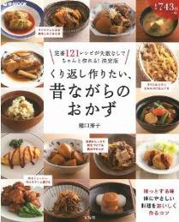
Ｂ

Ｃ



